Л е к ц и я 3
Пластичность металлов и факторы, влияющие на нее

Основные факторы, влияющие на пластичность металлов
Все процессы обработки металлов давлением основаны на свойстве металлов под действием приложенной нагрузки переходить в пластическое состояние. Поэтому для наиболее рационального выбора технологического процесса необходимо знать факторы, с помощью которых можно управлять пластичностью.
Пластичность – способность металла под действием нагрузки менять свою форму без разрушения и сохранять ее после снятия нагрузки.
Основными факторами, влияющими на пластичность металлов при обработке давлением, являются:
состав и структура деформируемого металла; характер напряженного состояния при деформации; неравномерность деформации;
скорость деформации; температура деформации; степень деформации;
режим термической обработки.
Рассмотрим влияние каждого из перечисленных факторов.
Состав и структура деформируемого металла. Обычно чем чище ме- талл, тем выше его пластичность. Однако в чистом виде металлы почти не используются для получения изделий из-за невысоких прочностных свойств. У сплавов наибольшую пластичность имеют твердые растворы. В сталях, на- пример, резко снижают пластичность такие примеси, как Sn, Pb, Sb, S, P, H, O и др. Они почти не растворяются в железе, располагаются по границам зе- рен, ослабляя связь между ними. Кроме того, температуры плавления этих элементов и их эвтектических соединений с железом относительно низкие. Поэтому при горячей деформации содержание указанных примесей выше допустимых пределов из-за расплавления может привести к полной потере пластичности стали. Снижает пластичность неоднородная структура. При одинаковом химическом составе однофазный сплав пластичнее двухфазного: в двухфазном сплаве фазы имеют разные механические свойства и деформа- ция протекает неравномерно. Мелкозернистый материал пластичнее крупно- зернистого, а деформированная заготовка пластичнее слитка, так как литая

структура последнего более грубая, неоднородная по химическому составу, имеет включения и другие дефекты.
Схема напряженного состояния при деформации. Установлено, что одно и то же вещество, в зависимости от условий деформирования, может переходить из хрупкого состояния в пластичное, и наоборот. Поэтому пра- вильнее считать, что в природе не существует тел с неизменными свойства- ми, а есть хрупкое и пластичное состояния вещества, определяемые условия- ми нагружения при деформировании. При этом чем ярче выражены сжи- мающие силы, тем выше пластичность обрабатываемого материала. Наи- большую пластичность металлические материалы проявляют при всесторон- нем сжатии. В этом случае затрудняются межзеренные перемещения и вся деформация осуществляется за счет внутризеренного перемещения дислока- ций. С появлением в схеме растягивающих напряжений пластичность умень- шается. Самую низкую пластичность металлы имеют при всестороннем растя- жении. В реальных процессах обработки давлением такая схема практически не встречается.
Неравномерность деформации. Основными причинами, вызываю- щими неравномерное распределение напряжений и деформаций в обрабаты- ваемом теле, считают неоднородность физических свойств обрабатываемого материала, контактное трение, исходные формы тела и рабочего инструмен- та.
В условиях неравномерной деформации отдельные элементы тела по- лучают различное изменение размеров. Поскольку обрабатываемое тело при- нимается сплошным, то те участки, которые получают большую деформа- цию, оказывают определенное воздействие на участки с меньшей деформа- цией, и наоборот. В результате этого в теле возникают взаимно уравнове- шенные дополнительные напряжения, которые не определяются схемой на- пряженного состояния, вызываемого непосредственно воздействием внеш- них сил. Дополнительные напряжения могут при определенных условиях об- работки изменять схему напряженного состояния деформируемого тела. По- этому возможно появление в некоторых участках тела растягивающих на- пряжений, что может привести к разрушению, хотя при этом общая схема напряженного состояния выражается всесторонним сжатием.
Взаимно уравновешенные в пределах деформируемого тела дополни- тельные напряжения могут быть трех видов: напряжения первого рода (зо- нальные), уравновешивающиеся между отдельными зонами или частями те- ла; напряжения второго рода, уравновешивающиеся между отдельными зер- нами данного тела; напряжения третьего рода, уравновешивающиеся в од- ном зерне. Примером неравномерности деформации может служить бочко- образование при осадке, обусловленное трением между инструментом и об- разцом.
Скорость деформации. В обработке металлов давлением различают две скорости: скорость деформирования, или скорость перемещения рабоче-

го органа машины (бабы молота, ползуна пресса и т.д.), и скорость деформа- ции ω, или изменение степени деформации ε в единицу времени, с^{–1}:

ω= dε.
dt

(2.2)

В обработке металлов давлением диапазон скоростей деформации ме- няется от 10^{–2} до 10⁵ с^{–1}. Эта величина правильнее отражает влияние скорости на пластичность. В первом приближении, чем больше скорость, тем ниже пластичность. Однако при этом следует учитывать разогрев металла из-за те- пла, выделяемого при деформации. Причем интенсивность разогрева тем выше, чем выше скорость деформации. Поэтому при холодной обработке ма- лые скорости деформации слабо влияют на пластичность. Высокие скорости обеспечивают нагрев деформируемого тела, что способствует развитию диффузионных процессов и разупрочнению, а следовательно, некоторому повышению пластичности металла.
При горячей обработке скорость деформации слабее влияет на пла- стичность, чем при холодной, так как высокая температура способствует протеканию процессов разупрочнения за счет ускорения диффузионной под- вижности атомов.
Температура деформации. При температурах обработки, близких к абсолютному нулю, металл имеет минимальную пластичность из-за низкой тепловой подвижности атомов. Однако при температурах, близких к темпе- ратуре плавления металла, возможны перегрев или пережог. Наибольшую пластичность металлы имеют в интервале от температуры рекристаллизации до температуры плавления, но верхний предел должен быть ниже температу- ры окисления границ зерен. Важным параметром структуры в изделии, полу- ченном деформированием при температуре выше температуры рекристалли- зации, является размер зерна, который сильно влияет на механические свой- ства изделий. Зависимость размера зерна в металлах после деформации с по- следующей рекристаллизацией, с одной стороны, от температуры, а с другой
– от степени деформации обычно представляется объемными диаграммами рекристаллизации, которые строят по результатам специально проводимых экспериментов. Эти диаграммы характерны для каждого металла и сплава и используются для выбора температурного режима деформации.
Степень деформации. Совокупность явлений, связанных с изменени- ем свойств металлов в процессе пластической деформации, называется де- формационным упрочнением или наклепом. При холодной обработке давле- нием с увеличением степени деформации возрастает плотность дислокаций, затрудняется их перемещение, блокируются источники дислокаций, и пла- стичность падает. Горячая обработка влияет на пластичность слабее, так как при повышении температуры активизируются диффузионные процессы, со- провождающиеся возвратом или рекристаллизацией, приводящими к частич- ному или полному восстановлению пластичности.

Режим термической обработки. Для получения конкретных изде- лий обработкой давлением требуется определенная степень деформации. Чаще всего достижение такой степени деформации за одну операцию (один проход при прокатке, одна операция вытяжки при листовой штамповке и т.д.) трудноосуществимо или невозможно. Поэтому технологический процесс обычно включает несколько операций. Для частичного или полного восста- новления пластичности после операции обработки давлением используют промежуточную термообработку. Это может быть отжиг: дорекристаллиза- ционный или рекристаллизационный. Для некоторых алюминиевых сплавов применяют закалку. Вид термообработки, ее режим выбирают в зависимости от марки сплава, степени деформации, температуры деформации и т.д.

Влияние пластической деформации на структуру и свойства металлов
Характер пластической деформации зависит от процессов упрочнения и разупрочнения. В связи с этим С.И. Губкин предложил различать горячую, неполную горячую, неполную холодную и холодную деформации.
При горячей деформации металл не получает упрочнения. Процесс протекает при температуре, превышающей температуру рекристаллизации. Рекристаллизация успевает пройти полностью. Новые равноосные зерна пол- ностью заменяют деформированные зерна, искажения кристаллической ре- шетки отсутствуют.
Неполная горячая деформация характеризуется незавершенностью рекристаллизации, которая не успевает закончиться во время деформации, так как ее скорость ниже, чем скорость деформации. Часть зерен в металле остается деформированной, и металл упрочняется. Возникают значительные остаточные напряжения, способные привести к разрушению материала. Этот вид деформации наиболее вероятен при температурах, незначительно пре- вышающих температуру рекристаллизации. При обработке металлов давле- нием неполная горячая деформация почти не используется.
Неполная холодная деформация – это деформация, при которой рек- ристаллизация не происходит, но протекает процесс возврата. Температура деформации выше температуры начала возврата, а скорость деформации не превышает скорости возврата. Остаточные напряжения в значительной мере снимаются, а интенсивность упрочнения понижается.
При холодной деформации разупрочняющие процессы (возврат и рек- ристаллизация) не происходят. Температурный интервал холодной деформа- ции расположен ниже температуры начала возврата.
Согласно приведенной классификации, холодная и горячая деформа- ция не связаны с конкретными температурами нагрева, а зависят только от протекания процессов упрочнения и разупрочнения. Поэтому, например, де- формация свинца при комнатной температуре относится к горячей деформа- ции, так как температура рекристаллизации этого металла расположена в об- ласти отрицательных температур.

По объему производства горячая пластическая обработка металлов распространена шире, чем холодная, хотя дороже и сложнее последней. Применение горячей обработки оправдано повышением пластичности метал- лов и снижением усилий на деформацию. Благодаря горячей обработке дав- лением можно получать крупногабаритные изделия. Холодная деформация используется обычно на конечных стадиях получения изделий для обеспече- ния точности размеров и высокого качества поверхности.
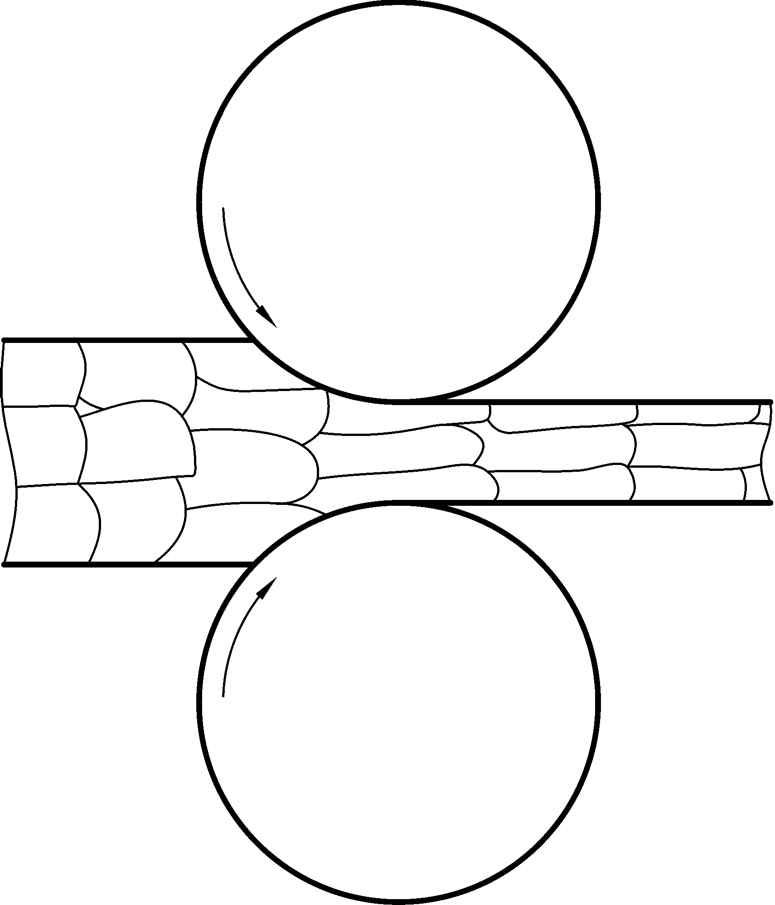
Холодная пластическая деформа- ция вызывает в металле структурные изменения, включающие изменение формы кристаллитов, их кристаллогра- фической пространственной ориенти- ровки и внутреннего строения каждого кристаллита. Основное изменение фор- мы кристаллитов заключается в вытяги- вании их в направлении главной дефор- мации растяжения, тогда структура ста- новится волокнистой (рис. 2.7). Кристал- лические решетки зерен приобретают преимущественную пространственную ориентировку, возникает текстура дефор-
мации. Это одно из важнейших следствий

кристаллографической направленности скольжения в каждом зерне по опреде- ленным плоскостям и направлениям пространственной решетки.
Рис. 2.7. Изменение структуры металла при прокатке

Важнейшее изменение внутреннего строения каждого кристаллита при холодной деформации – увеличение плотности дислокаций. Она может возрасти на 5–6 порядков. Кроме того, растет концентрация вакансий, появ- ляются участки с локальной разориентировкой кристаллической решетки. При не слишком низкой энергии дефектов упаковки образуются микрополо- сы, и формируется ячеистая структура.
С увеличением степени холодной деформации показатели сопротивле- ния деформированию (σ_{в}; σ_{0,2}; НВ) возрастают, а показатели пластичности (δ,
ψ) падают. Рост прочностных характеристик и снижение пластических обу- словлен повышением плотности дислокаций, которое затрудняет скольжение уже имеющихся, а также генерирование и скольжение «свежих» дислокаций.
Из-за волокнистости структуры и наличия текстуры деформации хо- лоднодеформированный металл характеризуется анизотропией свойств. По- этому для оценки механических свойств изделий, полученных холодной де- формацией, необходимо испытывать образцы, вырезанные как вдоль, так и поперек направления деформации. В связи с этим в таких изделиях различа- ют долевые, поперечные, а в объемных полуфабрикатах еще и высотные свойства. Обычно показатели пластичности и ударная вязкость поперечных

образцов ниже, чем долевых. Причина заключается в том, что при вырезке поперек волокон возрастает число межзеренных границ, обогащенных при- месями и менее пластичными, чем тело зерна.

Сверхпластичность
Под сверхпластичностью (СП) понимают способность металлических тел квазиравномерно удлиняться с высокой скоростной чувствительностью напряжения течения. Последние работы ученых показали, что СП не являет- ся свойством определенных металлических материалов, поэтому правильнее говорить о СП состоянии, в которое можно перевести практически любой металл или сплав. Установлены два типа сверхпластичности: структурная СП материалов с ультрамелким зерном и СП превращения, обусловленная фазовым превращением. Далее будет рассматриваться только структурная СП.
Установлено, что для перевода металлов в СП-состояние необходимо наличие следующих условий:
ультрамелкозернистая структура (характерный диапазон размера зер- на для СП материалов от ∼0,5 до ∼10 мкм);
температура деформации выше ∼0,5 Т_{пл};
диапазон скоростей деформации от ∼10⁻⁵ до 10⁻¹ с⁻¹.
Для СП материалов характерно сочетание трех свойств: большого от- носительного удлинения (порядка 10²–10³ %), низкого напряжения течения (порядка 10⁰–10¹ МПа) и высокого показателя скоростной чувствительности напряжения течения m (более 0,2–0,3).
Сверхпластичный материал отличается от любых других материалов сигмаидальной кривой зависимости напряжения течения от скорости дефор- мации, построенной в логарифмических координатах (рис. 2.8).
На зависимости σ– ε˙ выделяют три скоростных интервала. В интерва- ле II наблюдается наиболее резкая зависимость напряжения течения от ско- рости деформации и максимум m, а в интервалах I и III значения m и δ суще- ственно ниже. Показатель m можно определить по следующему уравнению:

σ = В ⋅ ε˙^{m} ,
где σ – напряжение течения; В – коэффициент; ε˙ – скорость деформации.
(2.3)

Графически показатель m определяется как тангенс угла наклона каса-
тельной к зависимости σ − ε˙ в логарифмических координатах (рис. 2.8). Опти-
мальной скоростью СП-деформации считают ту, которая отвечает макси- мальному значению m.

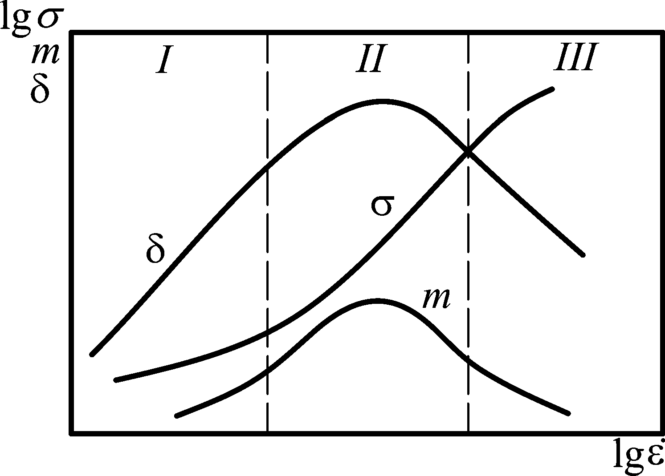
Рис. 2.8. Зависимость напряжения течения σ, показателя m
и относительного удлинения δ от скорости деформации ε˙

С уменьшением размера зерна и повышением температуры оптималь- ная скорость СП-деформации увеличивается, и весь интервал II сдвигается в сторону более высоких скоростей деформации.
Многие материалы могут иметь высокие значения δ и низкие – на- пряжения течения, но только СП-материалы имеют высокие значения пока- зателя m и поэтому при растяжении в условиях СП обладают большим со- противлением образованию шейки. Это объясняется тем, что в месте образо- вания шейки повышается скорость деформации ε˙ , следовательно, увеличи- вается напряжение течения (рис. 2.8) и рост шейки прекращается. СП- деформацию можно представить периодическим образованием шеек без дальнейшего их роста. Такое удлинение образца назвали квазиравномерным. Поэтому главным отличием СП-деформации от обычной пластической явля- ется высокая устойчивость течения.
Механизм сверхпластической деформации. При СП-деформации действуют те же механизмы, что и при классической ползучести, а именно диффузионная ползучесть, дислокационная ползучесть и зернограничное скольжение. СП-деформация отличается лишь особым сочетанием этих ме- ханизмов, что обусловлено малым размером зерна.
Главным механизмом СП-деформации является зернограничное скольжение, обеспечивающее при ультрамелком зерне необычайно высокие удлинения. При обычной деформации крупнозернистого материала все не- большое удлинение образца – результат вытягивания каждого зерна, причем в сечении образца число зерен не уменьшается. В оптимальных условиях СП- деформации форма каждого зерна почти не меняется, а происходит скольже- ние зерен друг относительно друга, приводящее к увеличению числа зерен вдоль оси растяжения с одновременным уменьшением их числа в попереч- ном направлении. Однако смена соседних зерен при зернограничном сколь- жении сопровождается образованием пустот между новыми «соседями». Для

обеспечения целостности материала при СП-деформации требуется залечи- вание этих пустот. Процесс залечивания пустот называется аккомодацией и протекает диффузионным путем. Последнее объясняет необходимость высо- кой температуры, низкой скорости деформации и ультрамелкозернистой структуры для перевода металлических материалов в СП-состояние.
Использование эффекта сверхпластичности в ОМД. Деформиро- вание в режиме СП имеет преимущества по сравнению с традиционными ме- тодами обработки давлением:
возможность получения деталей сложной формы за одну операцию; снижение энергозатрат и замена оборудования на менее мощное за
счет резкого уменьшения усилия деформирования металлов и сплавов; увеличение коэффициента использования металла; возможность усложнения деталей.
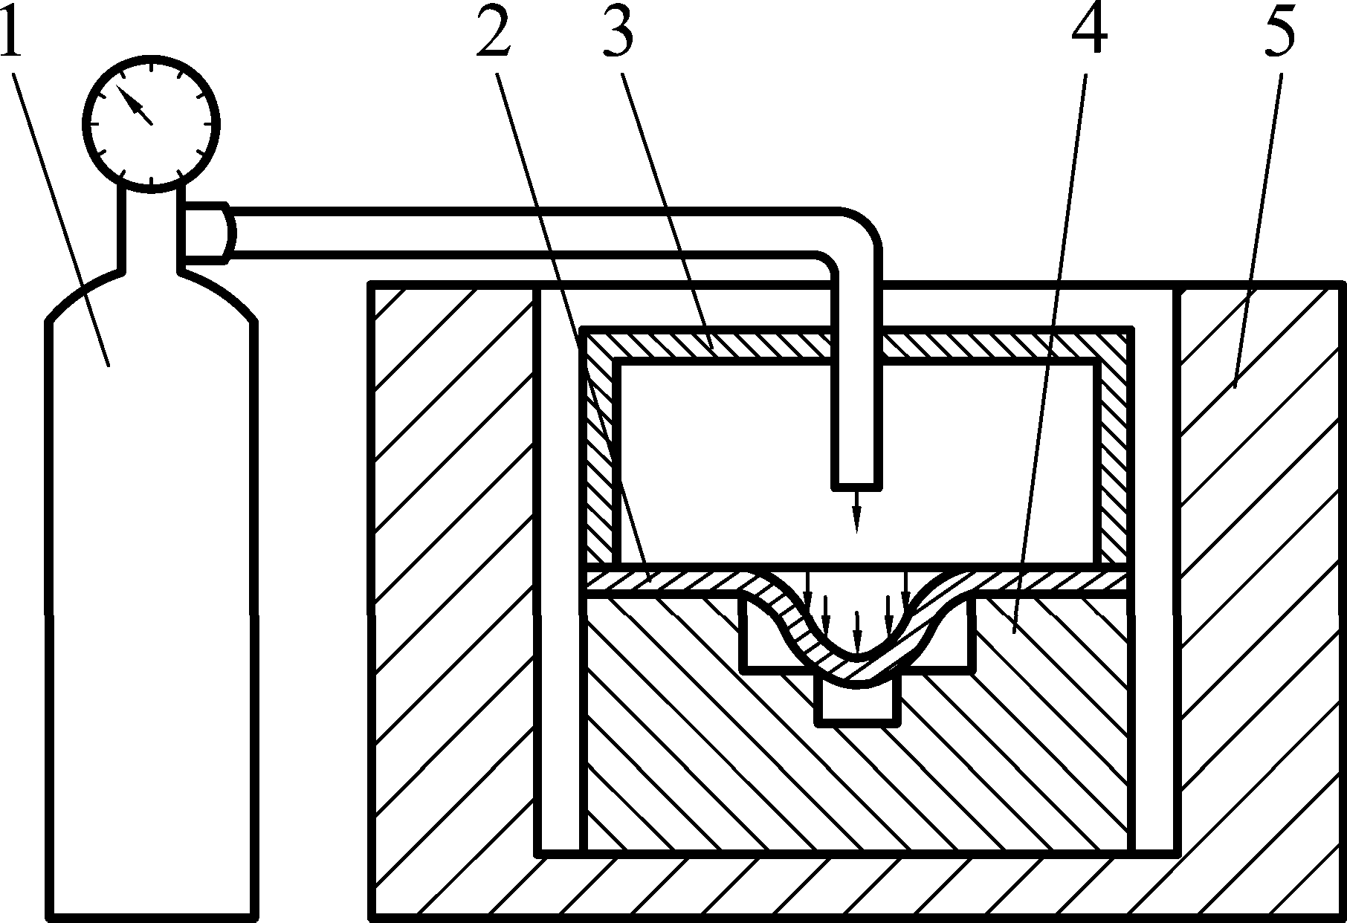

Рис. 2.9. Схема установки для газокомпрессионной штамповки в состоянии сверхпластичности

Эффект СП используют при газокомпрессионной штамповке или при объемной изотермической штамповке. Первый способ заключается в выдувке деталей под небольшим газовым давлением из листов (рис. 2.9).
Под действием сжатого газа, поступающего из баллона 1, листовая за- готовка 2, удерживаемая прижимом 3 на матрице 4, заполняет полость по- следней. Матрица и заготовка помещены в печь 5. Таким способом изготав- ливают полые детали очень сложной конфигурации, главным образом из алюминиевых, титановых и цинковых сплавов.
Объемной изотермической штамповкой получают объемные детали из труднодеформируемых сплавов: никелевых, титановых и т.д.
При этом штамповку ведут с низкой скоростью, поддерживая с помо- щью изотермического блока постоянную высокую температуру. В качестве оборудования используют тихоходные гидравлические прессы.

